圣光堂向民管会成员赠送纪念品
2025年4月20日，武汉市基督教圣光堂向全体民管会成员赠送了礼物，以此表达教会对大家辛勤付出的关怀与感谢。
民管会成员作为协助教会管理与服务的重要力量，长期以来在各项事工中尽职尽责，默默奉献。为了肯定大家的工作，鼓励大家继续发挥积极作用，圣光堂特意在今日为大家送上了一份心意。
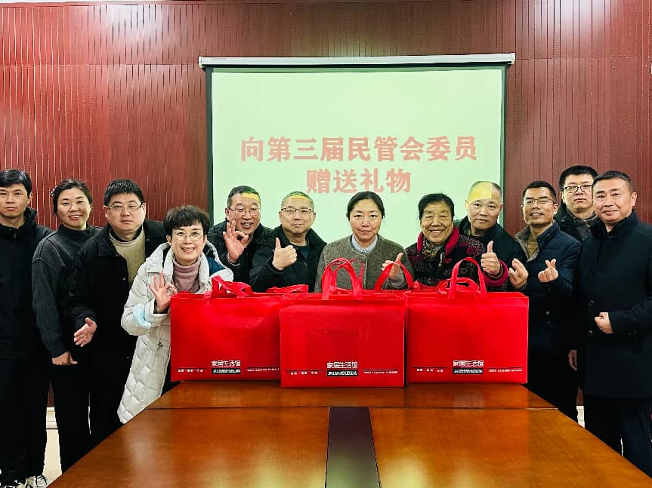
礼物虽轻，却承载着教会大家庭的温暖。收到礼物的同工们纷纷表示，感受到了教会的关爱与重视，今后将以更加饱满的热情投入到服务中，齐心协力推动教会各项工作健康发展。

武汉市基督教圣光堂
2025年4月20日

